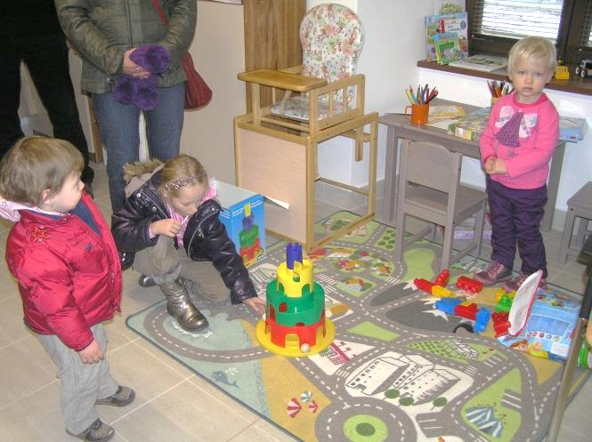**logo VNM 55mm**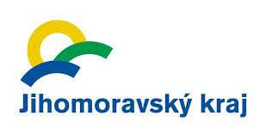

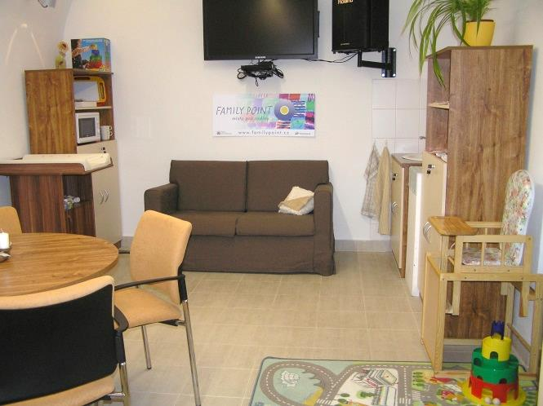

Family Point vytváří síť míst přátelských rodině, kde mohou rodiče pečovat (**přebalení, nakrmení, zabavení v dětském koutku atd.**) o malé děti a získat informace pro podporu rodiny. Family Point zprostředkovává rodinám programy a služby v sociální, psychologické a pedagogické  oblasti, a také nabídky volnočasových a prorodinných organizací. Family Pointy mají jednotné vizuální označení, které uživatelům garantuje standard kvality služby. Jeho vznik iniciovala pracovní skupina pro rodinnou politiku ve Veselí nad Moravou.

**FAMILY POINT**

**Turistické centrum Veselska – Panský dvůr (prostor informačního centra) náměstí Míru 664, 698 01 Veselí nad Moravou**

**Provozní doba:**

**Říjen - květen :   Po – Pá   09:00 – 17:00**

**Červen - září :   Po - So   09:00 – 18:00**

**Ne 13:00 – 17:00**

Family point je vybaven standardním vybavením, ke kterému patří přebalovací pult s podložkou, pohovka pro kojení, dětská vysoká židle pro krmení, mikrovlnná trouba, varná konvice, dětský koutek s koberečkem, stolečkem, dětskými židličkami a dětskými hrami.

V případě potřeby je k dispozici krycí paraván.

Dále PC s přístupem na internet, informační stojan a skříňka s tištěnými materiály pro rodiny.

**Všichni jsou srdečně zváni!**